Nazwa i zdjęcie produktu | Opis | Cena netto  jedn. | Cena brutto jedn. | Liczba sztuk | Wartość netto | Wartość brutto
Brelok silikonowy  Zamawiający oczekuje produktu zgodnego z fotografią z oznaczeniem Zamawiającego  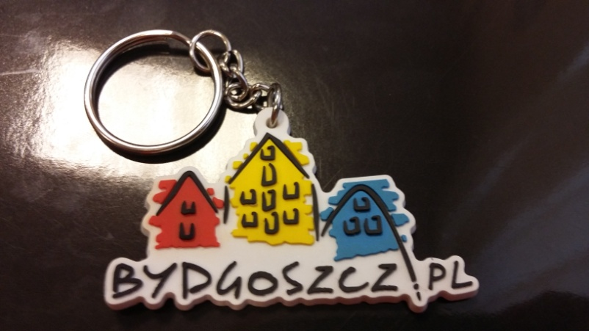 | Brelok kolorowy  Brelok wykonany jest z elastycznej gumy PVC (imitacja silikonu)  Jednostronny  Podlew całego breloka biały, na nim dwie warstwy wytłaczane na zewnątrz  1. Jedna warstwa kolorowy podlew  2. druga warstwa czarne kontury  U góry otwór na metalowy łańcuszek.  Łańcuszek długości około 3 cm  Oczko na klucze – średnica około 2,5 cm  Wielkość silikonowego breloka (bez łańcuszka) około 3x4,5 cm  Grubość: 3 mm (bez wypukłości – sam biały podlew) |  |  | 3000

